音楽ボイス合成器 MV－０１（2） 取り扱い説明書
１．接続方法
下の接続図を参考に、パソコンと本器、ヘッドホンマイクを接続します。
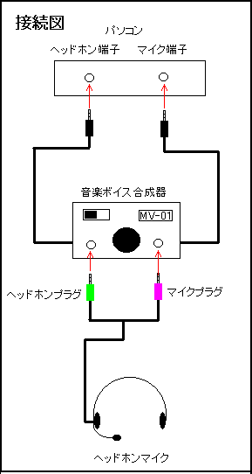
※本器はマイクプラグを接続した状態で使用します。マイクを使わないからといって、本器からマイクプラグを抜くと音楽は流れません。

２．パソコンの操作
用意するもの：
音楽ファイル、話す押しっぱなしツール

３．実際の操作
yahooチャットにログインし、チャット部屋或いはプライベートメッセージ（ｐｍ）に参加し、ボイス機能をオンにします。

音楽を再生。
ヘッドホンで自分で聞いてみて、小さく聞こえる程度の音量に調整します。

下図はウインドウズメディアプレイヤー（wmp）ver9の場合
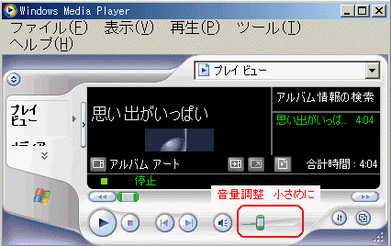

XPの場合、押しっぱなしツールのソース指定がマイクになっていることを確認。
※Vistaの場合はソース指定は操作しません。ボイスが有効になっていればマイクに設定されています。
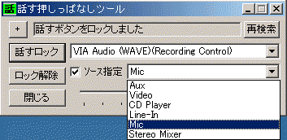

マイクの音量を最大にします。
※Vistaの場合は操作しません。
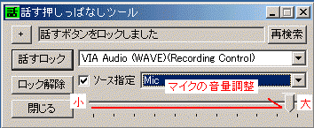

話すボタンをロックします。

本体の操作
スイッチを右にスライドします。
音楽音量つまみを左一杯に回して、音楽音量を最低（ゼロ）にします。
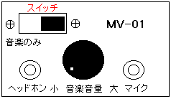
最底の位置から少しの範囲は「音が小さくこもる」部分があります。この範囲より上で使用します。
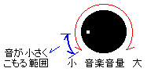

部屋に流れる音楽が小さい状態でマイクに向かってしゃべり、部屋やｐｍの音のレベルを見ます。
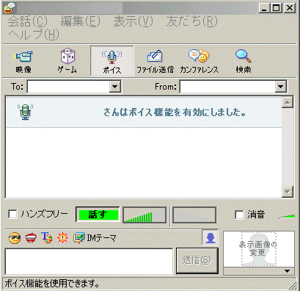
マイクからの音の大きさが、緑から黄色が１～２本程度になるように、マイクと口の位置を調整します。

次に、しゃべらない状態でつまみを少しずつ右に回します。

部屋に音楽が流れて、緑のレベルが緑の真中位になるようにつまみを調整します。
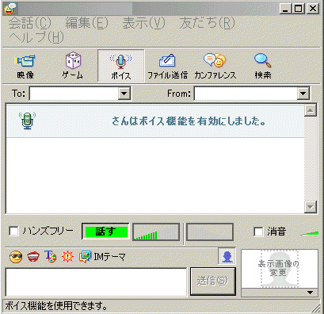この状態でマイクからしゃべると、音楽をバックにボイスが聞こえます。

４．音の調整
音楽の音が大きくなりやすいので、ヘッドホンから聞こえる音楽の音を小さ目にするのがポイント。
再生ソフト（wmp）の音量を小さ目にして、パソコンのスピーカーの音量調整をしながら、ヘッドホンの音量を調整します。
知り合いに音楽とボイスの大きさを聞いてもらって、丁度良い所を探します。
ここでOKという所が見つかったら、再生ソフトの音量位置、パソコンのスピーカー音量位置、本器のつまみの位置の３つを覚えます。

５．まとめ
音楽とボイスの両方を流す時はスイッチは右側。
ボイスだけ流す時は音楽を停止。
音楽だけ流す場合は、スイッチを「音楽のみ」にします。
ヘッドホンプラグは差し込まなくても「音楽とマイク」「マイクだけ」は流れます。マイクプラグはいつも差し込んだ状態にします。

音楽ボイス合成器 MV-01 モニター使用について
本器は実験的なものなので、使用中に何か問題が生じた場合は、直ちに使用を中止して下さい。
20.6月 しばづけ

